Ngày 28 tháng 01 năm 2026 Họ và tên giáo viên: Nguyễn Duy Anh Quốc
Tổ: Anh - GDTC – Nghệ Thuật

CHỦ ĐỀ: THỂ THAO TỰ CHỌN
Bài 1: Ôn kỹ thuật chuyền bóng cao tay bằng hai tay và bài tập phát triển thể lực

Môn học: GIÁO DỤC THỂ CHẤT; Lớp: 7
Thời gian thực hiện: 6 tiết (tiết 44 đến 49 theo PPCT)
I. MỤC TIÊU:
1. Kiến thức: Sau bài học này, HS sẽ luyện tập Tư thế chuẩn bị - Di chuyển,kỹ thuậtchuyền bóng cao tay bằng hai tay trong môn bóng chuyền.
2. Năng lực
- Năng lực chung:
• Tự chủ và tự học: Biết lắng nghe và chia sẻ ý kiến cá nhân với bạn, nhóm và GV. Tích cực tham gia các hoạt động trong lớp.
• Giao tiếp và hợp tác: Có thói quen trao đổi, giúp đỡ nhau trong học tập; biết cùng nhau hoàn thành nhiệm vụ học tập theo sự hướng dẫn của thầy cô.
• Giải quyết vấn đề và sáng tạo: Biết phối hợp với bạn bè khi làm việc nhóm, có sáng tạo khi tham gia các hoạt động giáo dục thể chất.
- Năng lực đặc thù:
*Kiến thức: Nhận biết được mục đích, nội dung, yêu cầu và cách tập luyện KT chuyền bóng cao tay bằng hai tay và bài tập phát triển thể lực.
*Kĩ năng: Thực hiện được kỹ thuật chuyền bóng cao tay tương đối chính xác.
*Thể lực: Có sự phát triển về năng lực liên kết VĐ, năng lực nhịp điệu và sức mạnh, sự khéo léo.
3. Phẩm chất: Tích cực, chủ động trong tập luyện và giúp đỡ bạn.
II. THIẾT BỊ DẠY HỌC VÀ HỌC LIỆU
1. Đối với giáo viên: SGK, kế hoạch BD, tranh ảnh, dụng cụ tập luyện theo yêu cầu bài học.
2. Đối với học sinh: Trang phục thể thao theo quy định, đảm bảo vệ sinh và an toàn trong tập luyện, SGK.
III. TIẾN TRÌNH DẠY HỌC
Tiết 44 ( theo PPCT)
1. HOẠT ĐỘNG 1: MỞ ĐẦU (7-8 phút)
a. Mục tiêu:
- Tạo tâm thế hứng thú cho học sinh bước vào một tiết học mới.
- Từng bước làm quen bài học, chuẩn bị cho cơ thể bước vào hoạt động mới với lượng vận động cao hơn, phòng ngừa chấn thương.
b. Nội dung:
- Chuẩn bị tâm lý cho HS.
- Khởi động cơ thể.
c. Sản phẩm học tập: Cơ thể HS đã được chuẩn bị để sẵn sàng thực hiện các bài tập vận động một cách hiệu quả và an toàn nhất.
d. Tổ chức thực hiện:
- Giới thiệu nội dung, nhiệm vụ học tập.
- GV tổ chức và hướng dẫn HS khởi động.
+ Tại chổ xoay các khớp: Cổ, cổ tay, cổ chân, hông, vai, khuỷu, gối
+ Ép chân: Ép ngang, ép dọc.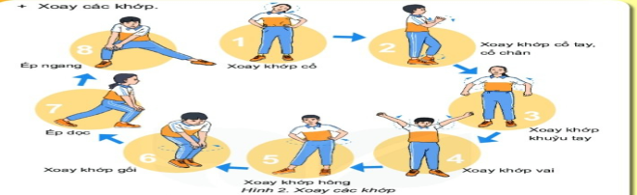
- GV đặt vấn đề: GV đặt câu hỏi để thu hút sự tập trung chú ý và khai thác vốn hiểu biết của HS.
2. HOẠT ĐỘNG 2: HÌNH THÀNH KIẾN THỨC (9 - 10 phút)
Hoạt động 1: Một số động tác bổ trợ môn bóng chuyền
a. Mục tiêu: Thông qua hoạt động, HS nắm được một số động tác bổ trợ môn bóng chuyền
b. Nội dung: GV trình bày vấn đề; HS lắng nghe, thực hành LT theo sự hướng dẫn của GV.
c. Sản phẩm học tập: Thông qua các bài tập mà giáo viên đã hướng dẫn. Học sinh phải thực hiện tương đối chính xác một số động tác bổ trợ môn bóng chuyền.
d. Tổ chức hoạt động:
- GV chuyển giao nhiệm vụ học tập
- GV chỉ dẫn HS thực hiện thử bài tập di chuyển, tung bắt bóngtheo hình ảnh đã ghi nhớ để có cảm nhận ban đầu về cấu trúc KT, về khả năng dùng sức và khả năng phối hợp động tác.
- GV chỉ dẫn cho HS thực hiện các bài tập di chuyển, tung bắt bóng theo động tác mẫu và hiệu lệnh của GV.
- GV chỉ dẫn cho HS một số sai sót thường gặp trong tập luyện:
+ Nhầm lẫn trong di chuyển, tung bắt bóng
+ Di chuyển không đúng tư thế, chưa thể hiện yêu cầu nhanh của động tác
+ Phối hợp thiếu đồng bộ giữa tay và chân khi di chuyển
+ Khi di chuyển thiếu chú ý quan sát.
+ Sau khi di chuyển sang phải hoặc sang trái, hai tay của các em không về tư thế chuẩn bị mà buông tay thả lỏng.
- HS thực hiện nhiệm vụ học tập
- Ghi nhớ tên và hình thành biểu tượng đúng về động tác.
- Thực hiện thử từng KT theo hình ảnh đã ghi nhớ
- Tập từng động tác của KT theo hiệu lệnh và động tác mẫu của GV
- GV hướng dẫn, theo dõi, hỗ trợ sửa sai cho học sinh.
- Báo cáo kết quả hoạt động và thảo luận
+ GV gọi HS thực hiện động tác. Sau đó Gv mời 1 -2HS lên nhận xét.
- Đánh giá kết quả, thực hiện nhiệm vụ học tập
GV đánh giá, nhận xét, chuẩn kiến thức, chuyển sang nội dung mới.
Hoạt động 2: Chuyền bóng cao tay bằng hai tay.
a. Mục tiêu: Thông qua hoạt động, HS nắm kỹ thuật chuyền bóng cao tay bằng hai tay (môn bóng chuyền).
b. Nội dung: GV trình bày vấn đề; HS lắng nghe và nhắc lại cách thực hiện và làm mẫu động tác.
c. Sản phẩm học tập: Nhận biết được kỹ thuật chuyền bóng cao tay bằng hai tay (môn bóng chuyền) và cách thực hiện động tác.
d. Tổ chức hoạt động:GV chuyển giao nhiệm vụ học tập
+ GV lưu ý cho HS về kỹ thuật chuyền bóng cao tay bằng hai tay (môn bóng chuyền)
- GV yêu cầu HS nhắc lại và thực hiện.
- HS thực hiện nhiệm vụ học tập
+ HS lắng nghe, tiếp thu kiến thức vừa học
+ GV hướng dẫn, theo dõi, hỗ trợ HS nếu cần thiết.
-Báo cáo kết quả hoạt động và thảo luận
+ GV gọi HS lên trả lời câu hỏi
+ GV mời HS khác nhận xét, bổ sung.
- Đánh giá kết quả, thực hiện nhiệm vụ học tập
GV nhận xét đánh giá quá trình tiếp thu, trao đổi thảo luận của học sinh về hoạt động đã học.
3. HOẠT ĐỘNG 3: HOẠT ĐỘNG LUYỆN TẬP (21 - 22 phút)
a. Mục tiêu: Củng cố lại kiến thức đã học.
b. Nội dung: HS sử dụng kiến thức đã học, GV hướng dẫn HS (nếu cần thiết) để thực hành LT
c. Sản phẩm học tập: Phần luyện tập, thực hành của HS.
d. Tổ chức thực hiện:GV chuyển giao nhiệm vụ học tập
Tổ chức hoạt động luyện tập
- GV phổ biến nội dung, yêu cầu HS luyện tập:
- GV hướng dẫn HS luyện tập: cá nhân, cặp đôi, nhóm, cả lớp.
- GV quan sát, đánh giá, chỉ dẫn hoạt động luyện tập của HS.
- Hướng dẫn HS phát hiện và sửa sai cho nhau

1. Tư thế chuẩn bị - Di chuyển

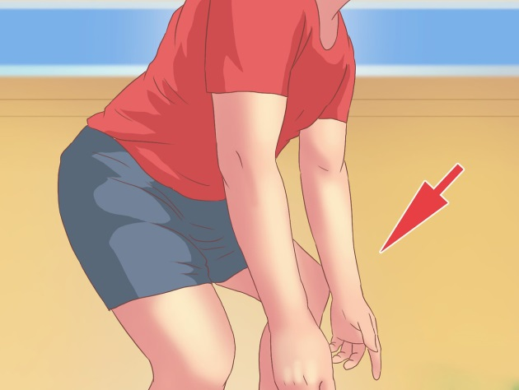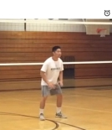

a) Đi bước thường
b) Di chuyển sang ngang
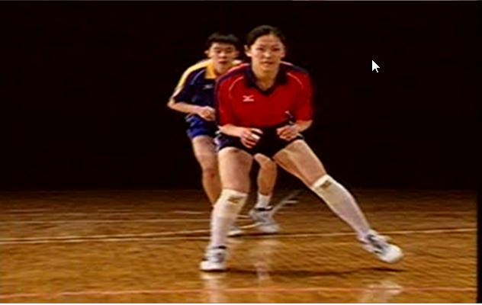
Chuyền bóng cao tay bằng hai tay

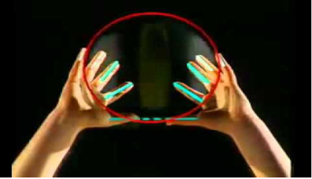
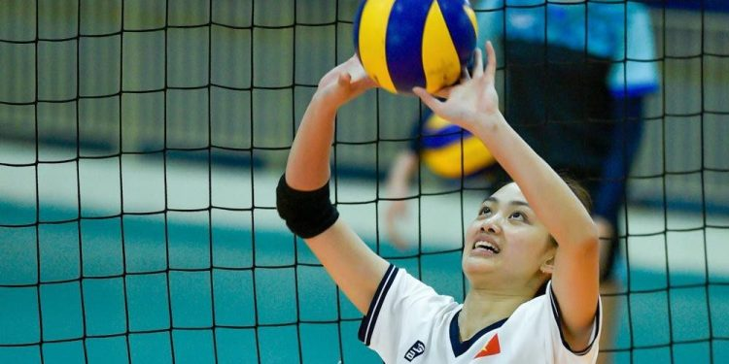

- Di chuyển, đi, (bước thường, bước trượt về trước sang phải, sang trái.)
Tổ chức trò chơi bổ trợ kĩ thuật: Chuyền và bắt bóng tiếp sức
- GV tổ chức cho HS chơi trò chơi: Chuyền và bắt bóng tiếp sức
- GV hướng dẫn HS:
- Chuẩn bị: chia số HS trong lớp thành 2 – 4 tổ có số lượng người bằng nhau (nếu chi tiết đến số nữ với nữ, nam với nam cũng bằng nhau thì càng tốt). Kẻ 2 vạch giới hạn cách nhau 2-3m, mỗi tổ chia làm 2 nhóm đứng đối diện nhau ở hai bên vạch giới hạn. một trong hai em đứng trên cùng của mỗi tổ cầm 1 quả bóng chuyền.
- Cách chơi: Khi có lệnh, em cầm bóng nhanh chóng chuyền bóng bằng hai tay trên cao cho bạn đối diện, rồi về tập hợp ở cuối hàng. Trò chơi cứ tiếp tục như vậy, tổ nào xong trước, tổ đó thắng cuộc. Ai để bóng rơi, nhanh chóng nhặt bóng, tiếp tục trò chơi.

- HS thực hiện nhiệm vụ học tập
- HS luyện tập cá nhân:
+ HS tự điều khiển:KT Chuyền bóng cao tay bằng hai tay
+ Tư thế chuẩn bị- di chuyển sang ngang
+ Tư thế chuẩn bị- di chuyển về trước
+ Tư thế chuẩn bị - Chuyền bóng cao tay bằng hai tay ở các cự ly gần và hơi xa (tùy thuộc vào khả năng thực hiện động tác của từng nhóm và từng HS).
- HS luyện tập nhóm:
x x x x x x
GV
x x x x x x
(nhóm 1)(nhóm 2)

HS luân phiên chỉ huy nhóm luyện tập, quan sát và đánh giá kết quả luyện tập của các bạn nhóm trong nhóm:
+ Chuyền bóng cao tay bằng hai tay ở các cự ly gần và hơi xa (tùy thuộc vào khả năng thực hiện động tác của từng nhóm và từng HS)..
+ Di chuyển sang ngang hoặc về phía trước thực hiện động tác chuyền bóng cao tay bằng hai tay.
- HS luyện tập chung cả lớp:
Tổ chức trò chơi bổ trợ kĩ thuật: « Chuyền và bắt bóng tiếp sức »
- Báo cáo kết quả hoạt động và thảo luận
- GV mời cá nhân, cặp đôi, nhóm, cả lớp luyện tập.
- GV mời HS quan sát, nhận xét động tác luyện tập.
- Đánh giá kết quả, thực hiện nhiệm vụ học tập
GV đánh giá, nhận xét, sửa sai cho HS trong quá trình luyện tập.
4. HOẠT ĐỘNG 4: VẬN DỤNG (4 - 5 phút)
a. Mục tiêu: Củng cố lại kiến thức đã học.
b. Nội dung: HS sử dụng kiến thức đã học, GV hướng dẫn HS (nếu cần thiết) để thực hành luyện tập.
c. Sản phẩm học tập: Phần luyện tập, thực hành của HS.
d. Tổ chức thực hiện:
- GV chuyển giao nhiệm vụ học tập
- GV thay đổi yêu cầu, tốc độ và hình thức thực hiện bài tập theo hướng: Tăng tốc độ, khéo léo và độ chính xác thực hiện các bài tập.
- GV sử dụng các bài tập di chuyển kết hợp chuyền bóng cao tay bằng hai tay.
- GV gợi ý HS trả lời câu hỏi vận dụng.
- GV đặt câu hỏi để HS liên hệ và vận dụng.
- HS thực hiện nhiệm vụ học tập
- HS thực hiện các bài tập vận dụng theo yêu cầu của GV.
- HS thảo luận và vận dụng kiến thức đã học để trả lời các câu hỏi của GV.
- HS sử dụng trò chơi, các bài tập đã học đề tự luyện tập và nâng cao thành tích.
- HS vận dụng kiến thức đã học đề tự đánh giá kết quả luyện tập.
- Báo cáo kết quả hoạt động và thảo luận
- GV đưa ra câu hỏi HS trả lời
- GV mời HS quan sát, nhận xét động tác luyện tập.
Bước 4: Đánh giá kết quả, thực hiện nhiệm vụ học tập
GV đánh giá, nhận xét, đánh giá.
* Hướng dẫn về nhà:
- HS thực hành luyện tập lại động tác đã học và tham gia các hoạt động có liên quan đến môn bóng chuyền ở địa phương (nếu có điều kiện)..
- Đọc và tìm hiểu các bài viết về bóng chuyền.
- Đưa cơ thể về trạng thái ban đầu bằng các bài tập thả lỏng kết hợp xuống lớp.

